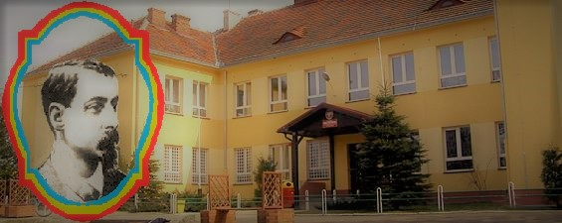

**PODZIĘKOWANIA**

Dyrekcja, Rodzice, wychowawca oraz uczniowie klasy IV

Szkoły Podstawowej im. Henryka Sienkiewicza

w Siekierczynie

składają serdeczne podziękowania Zarządowi Firmy

Dr. Schumacher za okazaną życzliwość i bezinteresowne wsparcie organizacji wycieczki klasowej.

Państwa pomoc przyczyni się do realizacji naszych planów dydaktyczno- wychowawczych.

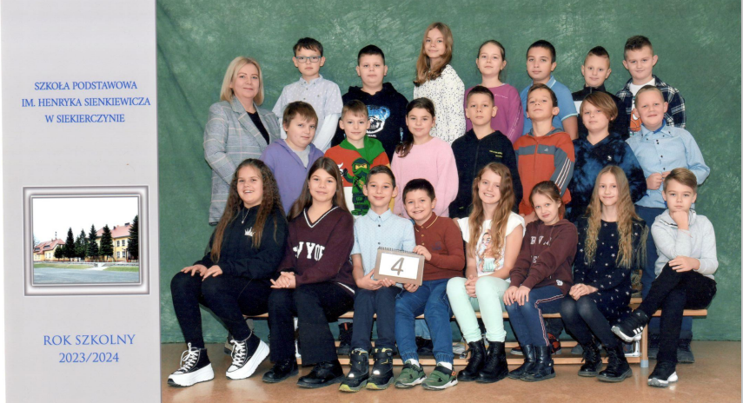

Siekierczyn, 14.02.2024r.